ZCKit导入步骤

第一步

编译成framework直接导入工程（图1）或将xcodeproj文件直接拖入工程（图2）

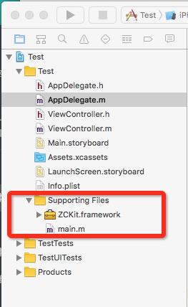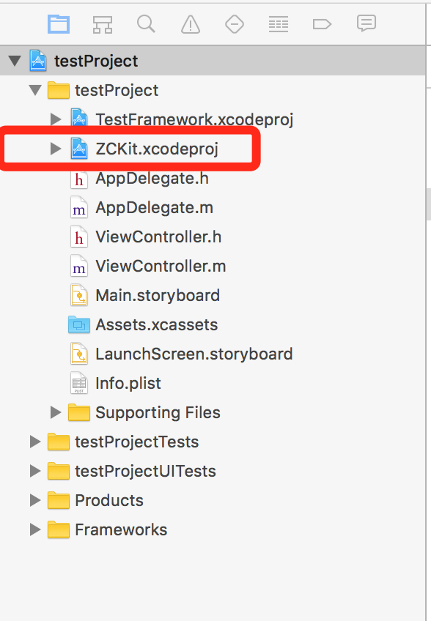

第二步

在Build Settings-> Other Linker Flags加入-ObjC



第三步

在Build Phases->Link Binary With Libraries中加入

libz.tbd，SystemConfiguration.framework，libc++.tbd，libz.tbd